**第１節　外来医療施設**

**１．医療機関の設置状況**

【外来医療機関数】

○大阪府における外来医療機関数は、平成30年10月1日現在、一般診療所が8,481施設（94.3%）、病院が517施設(5.7%)となっており、一般診療所では、人口10万対でみると、全国を上回っています。

図表2-1-2　人口10万対外来医療機関数【一般診療所】

（平成30年）

図表2-1-1 外来医療機関数（平成30年）



出典　厚生労働省「医療施設動態調査」

※「人口10万対」算出に用いた人口は、総務省「国勢調査」、

大阪府総務部「大阪府の推計人口（平成30年10月1日現在）」

【かかりつけ医療機関数（小児）】

○大阪府における小児かかりつけ医療機関数は、令和元年８月１日現在、一般診療所が65施設となっており、人口10万対でみると、４つの二次医療圏において大阪府平均を上回っています。



図表2-1-3　かかりつけ医療機関数（小児）（令和元年）

図表2-1-4　人口10万対かかりつけ医療機関数（小児）（令和元年）



出典　近畿厚生局「小児かかりつけ診療料施設基準の届出受理状況」

※「人口10万対」算出に用いた人口は、

大阪府総務部「大阪府の推計人口（平成30年10月1日現在）」

【診療科別の設置状況（一般診療所）】

○令和元年10月９日現在、一般診療所の診療科目の標榜状況をみると、「内科」が5,231施設（総数の62.3％）で最も多く、次いで、「リハビリテーション科」1,654施設（同19.7％）、「小児科」1,538施設（同18.3％）となっています。

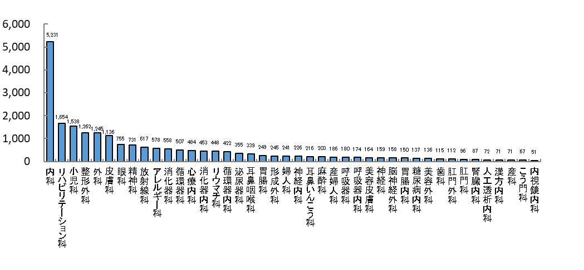

出典　大阪府医療機関情報システム

図表2-1-5 診療科別の設置状況（標榜が50施設以上の診療科のみ）（一般診療所）（令和元年）

【診療科別の設置状況（病院）】

○令和元年10月９日現在、病院の診療科目の標榜状況をみると、「内科」が467施設（総数の89.6％）と最も多く、次いで、「リハビリテーション科」410施設（同78.7％）、「整形外科」363施設（同69.7％）となっています。

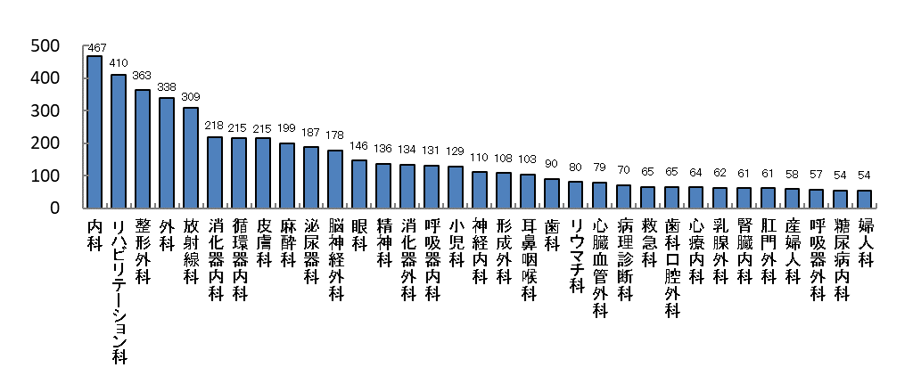

図表2-1-6　診療科別の設置状況（標榜が50施設以上の診療科のみ）（病院）（令和元年）

出典　大阪府医療機関情報システム

【歯科診療所数】

○大阪府における歯科診療所数は、平成30年10月1日現在、5,518施設となっており、人口10万対でみると、全国を上回っています。

図表2-1-8　人口10万対歯科診療所数（平成30年）

図表2-1-7 歯科診療所（平成30年）





出典　厚生労働省「医療施設動態調査」

※「人口10万対」算出に用いた人口は、総務省「国勢調査」、

大阪府総務部「大阪府の推計人口（平成30年10月1日現在）」

【薬局数】

○大阪府における薬局数は、令和元年12月1日現在、4,196施設となっており、人口10万対でみると、全国を上回っています。

図表2-1-10　人口10万対薬局数（令和元年）

図表2-1-9 薬局数（令和元年）





要差し替え

出典　近畿厚生局 「保険医療機関・保険薬局等の管内指定状況等について」

　　※大阪府の施設数は、「衛生行政報告例」、「人口10万対」算出に用いた人口は、

総務省「国勢調査」、大阪府総務部「大阪府の推計人口（平成30年10月1日現在）」

**２．開設・廃止等の状況**

【開設・廃止等施設数】

○平成28年10月から平成29年9月の１年間における一般診療所の新規開設数は、396施設、廃止数は336施設、病院の新規開設数は、７施設、廃止数は８施設となっています。

図表2-1-11 開設・廃止等施設数（平成29年）



出典　厚生労働省「医療施設調査」

＊：原則１～3の施設数の場合を示すが、都道府県や二次医療圏等の総数から

市町村の施設数を特定可能な場合は、１～3以外の施設数でも＊がある。

**第２節　外来に従事する医師**

**１．医師の就業状況**

【業務別医師の就業状況】

○平成30年12月31日現在、医師数を業務の種類別にみると、｢医療施設の従事者」が24,414人で届出総数の95.6％を占めています。このうち｢病院の勤務者｣12,212人（届出総数の47.8％）が最も多く、次いで｢診療所の開設者又は法人の代表者｣5,818人（同22.8％）となっています。

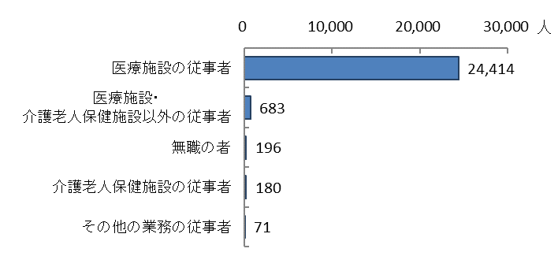

図表2-2-1　業務の種類別医師数（平成30年）

医療施設従事者再掲

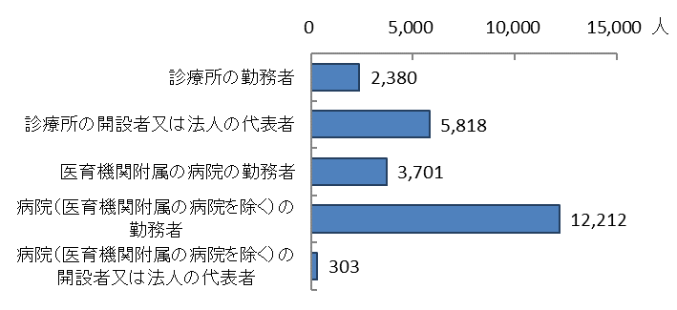

出典　厚生労働省「平成26年　医師・歯科医師・薬剤師調査」

出典　厚生労働省「医師・歯科医師・薬剤師調査」

【外来医師偏在指標（調整人口10万当たり診療所医師数）注１】

○大阪府では、豊能二次医療圏および大阪市二次医療圏において外来医師多数区域注２とされています。



図表2-2-2　外来医師偏在指標

出典　厚生労働省「外来医師偏在指標に係るデータ集・グラフ」

注１　外来医師偏在指標とは、「標準化診療所医師数/地域の人口（10万当たり）/地域の標準化受療率比/地域の診療所の外来患者対応割合」と定義しています。

注２　外来医師偏在指標の値が全二次医療圏の中で上位33.3％に該当する二次医療圏を外来医師多数区域と定義しています。

【男女別の医師の従事状況（アンケート調査注結果）】

○大阪府内一般診療所における勤務医師の男女比は、男性82.4％、女性17.6％となっており、女性医師の割合を二次医療圏別にみると、28.8％と南河内が最も高くなっています。

○大阪府内病院における勤務医師の男女比は、男性77.6％、女性22.4％となっており、女性医師の割合を二次医療圏別にみると、23.9％と豊能・大阪市が最も高くなっています。

図表2-2-3 医師（常勤・非常勤含む）の従事状況の男女割合（令和元年）



出典　大阪府「医師確保計画及び外来医療計画の策定のためのアンケート調査」

【年齢別一般診療所の男性医師の従事状況（アンケート調査結果）】

○大阪府内一般診療所における男性従事医師の割合は、61歳以上が48.6％と約半数を占めています。



図表2-2-4 年齢別一般診療所の男性医師（常勤・非常勤含む）の従事状況（令和元年）

出典　大阪府「医師確保計画及び外来医療計画の策定のためのアンケート調査」

注　　大阪府が、大阪府外来医療計画・大阪府医師確保計画策定のために、大阪府内の医療機関に対して行った調査。

【年齢別一般診療所の女性医師の従事状況（アンケート調査結果）】

○大阪府内一般診療所における女性従事医師の割合は、41歳から50歳が37.1％と最も高くなっています。

図表2-2-5 年齢別一般診療所の女性医師（常勤・非常勤含む）の従事状況（令和元年）



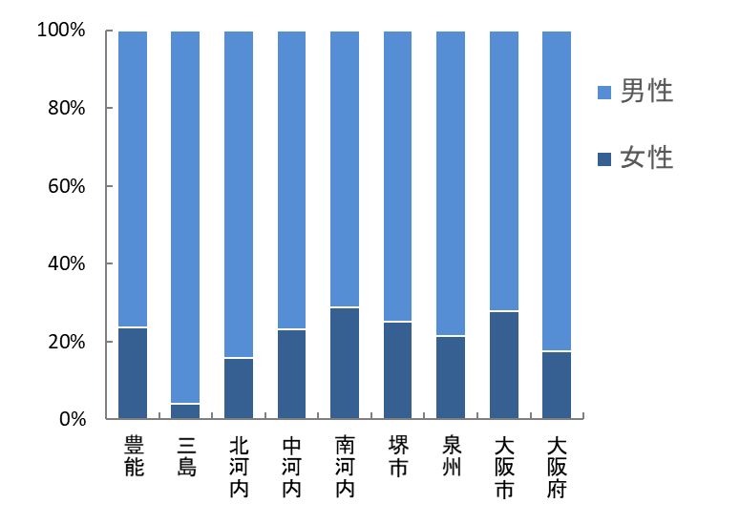

図表2-2-7　医師（常勤・非常勤）の年齢別従事割合

　【一般診療所】（令和元年）

図表2-2-6　医師（常勤・非常勤）の従事状況

　の男女割合【一般診療所】（令和元年）

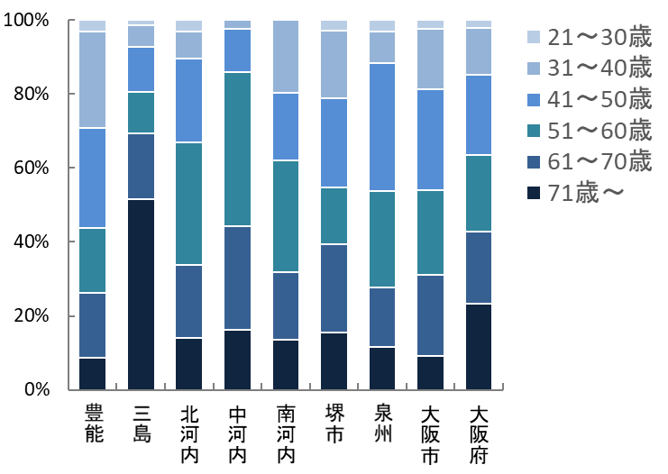

図表2-2-8　一般診療所の男性医師（常勤・非常勤）の従事状況【年齢別割合】（令和元年）

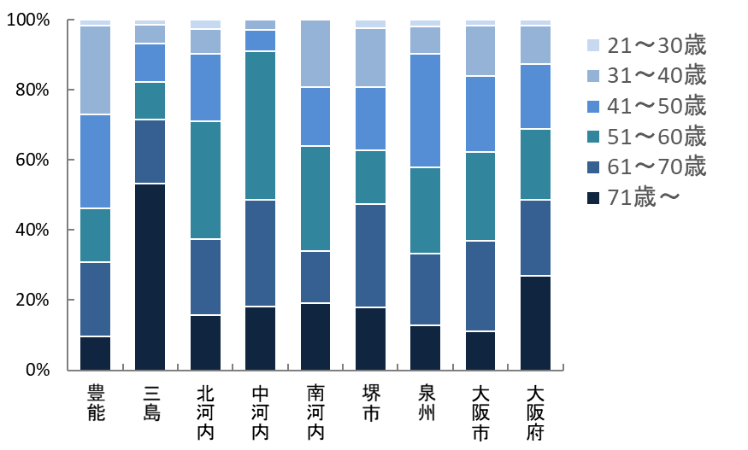

図表2-2-9　一般診療所の女性医師（常勤・非常勤）の従事状況【年齢別割合】（令和元年）

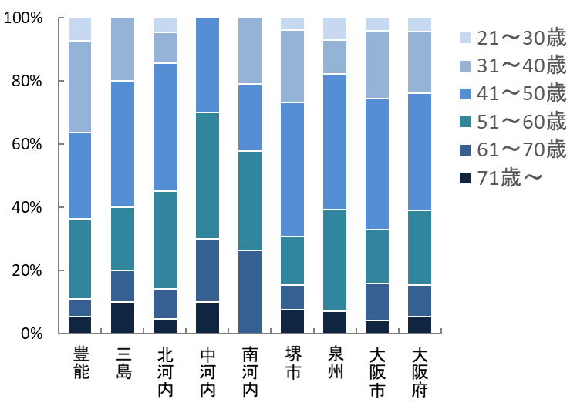

出典　大阪府「医師確保計画及び外来医療計画の策定のためのアンケート調査」

**２．後継者の状況**

【一般診療所（アンケート調査結果）】

○大阪府内一般診療所においては、後継予定者がいる施設は全体の19.8％となっています。

図表2-2-10　後継者の状況【一般診療所】（令和元年）



図表2-2-11　後継者の状況【一般診療所】（令和元年）

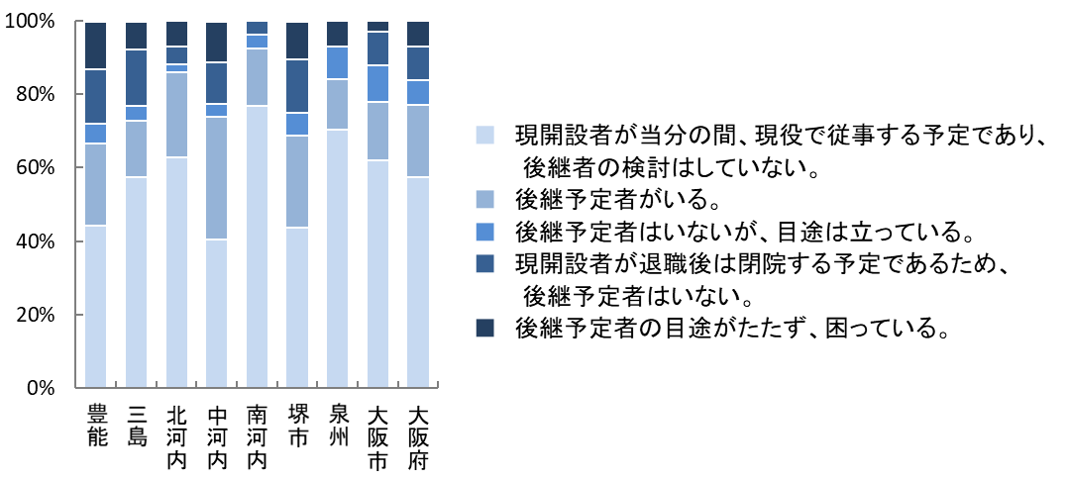

出典　大阪府「医師確保計画及び外来医療計画の策定のためのアンケート調査」

【病院（アンケート調査結果）】

○大阪府内病院においては、後継予定者がいる施設は全体の24.3％となっています。

図表2-2-12　後継者の状況【病院】（令和元年）



出典　大阪府「医師確保計画及び外来医療計画の策定のためのアンケート調査」

**第３節　外来患者の受け入れ状況**

【外来患者延数】

○平成29年度における大阪府の外来患者延数は、一般診療所が7,440,556人（78.0%）、病院が2,102,793人（22.0%）となっており、一般診療所では、人口10万対でみると、５つの二次医療圏において全国を上回っています。

図表2-3-1 外来患者延数（NDBデータ）（平成29年度）

図表2-3-2　人口10万対外来患者延数（NDBデータ）

【一般診療所】（平成29年度）



出典　厚生労働省「外来医師偏在指標に係るデータ集・グラフ.」

※「人口10万対」算出に用いた人口は、大阪府総務部

「大阪府の推計人口（平成30年10月1日現在）」

【医療機関当たりの推計外来患者数（割合等）（アンケート調査結果）】

○大阪府における１医療機関当たりの患者数は、一般診療所が1785.8人、病院が9535.3人となっており、一般診療所では、人口10万対でみると、４つの二次医療圏域において大阪府平均を上回っています。

図表2-3-3 　1医療機関当たりの月平均推計外来患者数

（令和元年７月）

図表2-3-4　1医療機関当たりの月平均外来患者数

【一般診療所】（令和元年７月）

（令和元年）





出典　大阪府「医師確保計画及び外来医療計画

の策定のためのアンケート調査」

**第４節　医療・介護施設等との連携**

【一般診療所】

○令和元年９月10日現在、大阪府内一般診療所においては、病院との連携は、全体の35.9％、他の一般診療所との連携は同20.0%、歯科診療所との連携は同4.4％、薬局との連携は同23.0％、訪問看護ステーションとの連携は同26.9%、居宅介護支援事業所との連携は同19.4%となっています。

図表2-4-1　連携機関の状況【一般診療所】（令和元年）



出典　大阪府医療機関情報システム

【病院】

○令和元年９月10日現在、大阪府内病院においては、他の病院との連携は、全体の64.0％、一般診療所との連携は同61.3%、歯科診療所との連携は同12.3％、薬局との連携は同43.4％、訪問看護ステーションとの連携は同66.3%、居宅介護支援事業所との連携は同63.8%となっています。

図表2-4-2　連携機関の状況【病院】（令和元年）



出典　大阪府医療機関情報システム

**第５節　その他**

**１．初期救急医療体制**

# （１）休日・夜間急患センターの設置状況

○令和元年12月１日現在、休日・夜間急患センターは、豊能に７施設、三島に３施設、北河内に10施設（うち１施設は歯科医療機関）、中河内に６施設、南河内に７施設、堺市に３施設（うち１施設は歯科医療機関）、泉州に４施設、大阪市に８施設（うち１施設は歯科医療機関）となっています。

図表2-5-1　休日・夜間急患センターの設置状況(令和元年12月１日)



出典　大阪府医療機関情報システム

**（２）時間外等外来施設数**

○令和元年９月10日現在、大阪府内の一般診療所において、平日（時間外）に診療している施設は全体の58.7%、平日（夜間）は同0.6%、土曜日（時間外）は同35.6%、土曜日（夜間）は0.2%、日曜・祝日（時間外）は同5.3%、日曜・祝日（夜間）は同0.2％となっています。

図表2-5-2　時間外等注外来施設数【一般診療所】(令和元年)



図表2-5-４　一般診療所における時間外診療の実施状況（日曜日・祝日）

図表2-5-3　一般診療所における時間外診療の実施状況（平日）

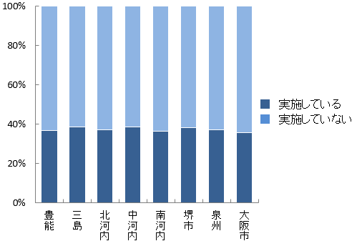　　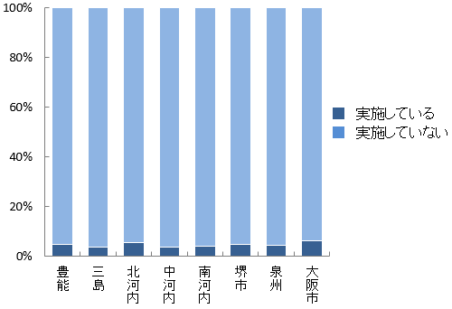

図表2-5-5　時間外等注外来施設数【病院】(令和元年)



出典　大阪府医療機関情報システム

注　時間外は平日の６時から８時及び18時から22時、土曜日の６時から８時及び12時から22時、日曜日・祝日の

６時から22時としています。

　　夜間は平日、土曜日、日曜日・祝日ともに22時から６時としています。

**（３）時間外における外来患者数**

【時間外等外来患者延数】

○平成29年度における大阪府における時間外等外来患者延数は、一般診療所が78,004人（56.5%）、病院が60,109人(43.5%)となっており、一般診療所では、人口10万対でみると、５つの二次医療圏域において全国を上回っています。

図表2-5-7　人口10万対時間外等外来患者延数

（NDBデータ）【一般診療所】（平成29年度）

（令和元年）

図表2-5-6　時間外等外来患者延数

（NDBデータ）（平成29年度）



出典　厚生労働省「外来医師偏在指標に係るデータ集・グラフ」

※「人口10万対」算出に用いた人口は、大阪府総務部

「大阪府の推計人口（平成30年10月1日現在）」

【医療機関当たり１日当たりの時間外等推計患者数（アンケート調査結果）】

○大阪府における１医療機関当たり１日当たりの時間外等推計患者数は、診療所で17.2、病院で12.1となっています。

図表2-5-9　　1医療機関当たり１日当たりの時間外等

推計外来患者数【一般診療所】（令和元年７月）

図表2-5-8 　1医療機関当たり１日当たりの時間外等

　　　　　　　　　推計外来患者数（令和元年７月）





出典　大阪府「医師確保計画及び外来医療計画の

策定のためのアンケート調査」

**２．在宅医療提供体制**

**（１）在宅医療に関する状況**

【訪問診療実施件数】

○大阪府における訪問診療実施件数は、一般診療所が105,949件（88.4%）、病院が13,838件（11.6%）となっており、一般診療所では、人口10万対でみると、全国を上回っています。

図表2-5-11　人口10万対訪問診療実施件数

【一般診療所】（平成29年9月）

図表2-5-10　訪問診療実施件数

　（平成29年9月）

# 

# 

出典　厚生労働省「在宅医療にかかる地域別データ集」

※「人口10万対」算出に用いた人口は、大阪府総務部

「大阪府の推計人口（平成30年10月1日現在）」

【訪問診療実施施設数】

○大阪府における訪問診療実施施設数は、一般診療所が1,968施設（91.8%）、病院が175施設（8.2%）となっており、一般診療所では、人口10万対でみると、全国を上回っています。

# 

図表2-5-13　人口10万対訪問診療実施施設数

【一般診療所】（平成29年）

図表2-5-12　訪問診療実施施設数　（平成29年）

出典　厚生労働省「在宅医療にかかる地域別データ集」

※「人口10万対」算出に用いた人口は、大阪府総務部

「大阪府の推計人口（平成30年10月1日現在）」

【往診実施件数】

○大阪府における往診実施件数は、一般診療所が16,323件（94.6%）、病院が937件（5.4%）となっており、一般診療所では、人口10万対でみると、全国を上回っています。

# 

図表2-5-14　往診実施件数

　（平成29年9月）

図表2-5-15　人口10万対往診実施件数

【一般診療所】（平成29年9月）



出典　厚生労働省「在宅医療にかかる地域別データ集」

※「人口10万対」算出に用いた人口は、大阪府総務部

「大阪府の推計人口（平成30年10月1日現在）」

【往診実施施設数】

○大阪府における往診実施施設数は、一般診療所が1,938施設（94.9%）、病院が105施設（5.1%）となっており、一般診療所では、人口10万対でみると、全国を上回っています。

図表2-5-17　人口10万対往診実施施設数

【一般診療所】（平成29年）

図表2-5-16　往診実施施設数

　（平成29年）



出典　厚生労働省「在宅医療にかかる地域別データ集」

※「人口10万対」算出に用いた人口は、大阪府総務部

「大阪府の推計人口（平成30年10月1日現在）」

**（２）在宅医療におけるグループ診療注に関する状況**

【グループ診療の実施状況（アンケート調査結果）】

○在宅医療を実施する施設のうちグループ診療を実施する割合は、一般診療所が2.6％、病院が6.5%となっており、極めて低い割合となっています。

図表2-5-18　グループ診療の実施状況（令和元年）



図表2-5-19　グループ診療の実施状況【一般診療所】（令和元年）

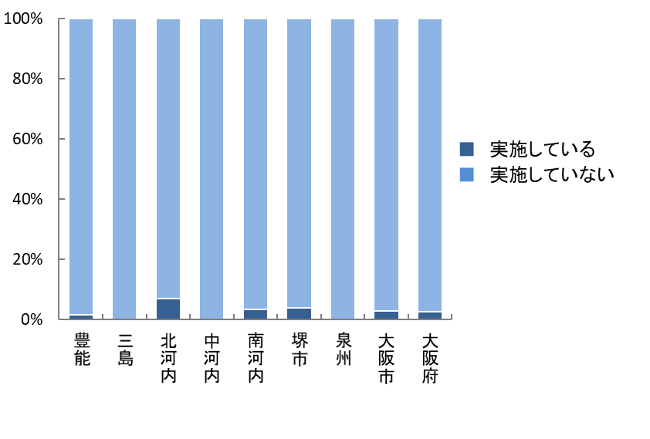

出典　大阪府「医師確保計画及び外来医療計画の策定のためのアンケート調査」

注　「24時間365日の緊急時や看取りに対応するため、１人の在宅療養者を複数の医師が連携して診療すること」と定義しています。

【グループ診療を円滑に実施するために必要なこと（アンケート調査結果）】

○グループ診療を円滑に実施するために必要なことについて、「医療機関間の連携を調整する人材・機関」が最も多く、次いで「地域の医療支援（地区医師会・府医師会等の支援）」の順に多くなっています。

図表2-5-20　グループ診療を円滑に実施するために必要なこと（令和元年）



図表2-5-21　グループ診療を円滑に実施するために必要なこと【一般診療所】（令和元年）

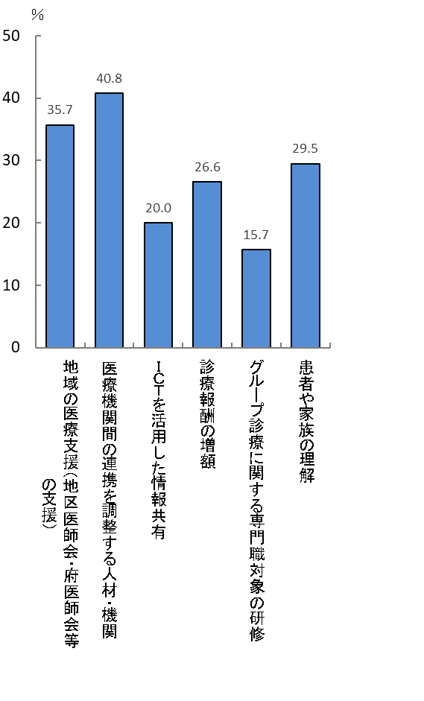

出典　大阪府「医師確保計画及び外来医療計画の策定のためのアンケート調査」

**３．その他（公衆衛生活動等）**

# （１）公衆衛生活動（産業医、学校医、予防接種等）の実施状況

【産業医の出務有無（アンケート調査結果）】

○平成30年８月１日から令和元年７月31日の１年間に、大阪府内一般診療所で産業医の出務経験のある医師は20.1％、病院で産業医の出務経験のある医師は6.7%となっており、一般診療所の医師の方が割合は高くなっています。

図表2-5-22　産業医の出務有無（令和元年）



図表2-5-23　産業医の出務有無【一般診療所】（令和元年）

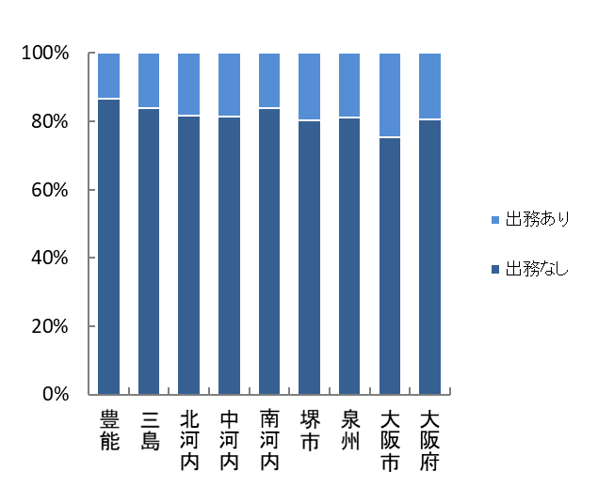

出典　大阪府「医師確保計画及び外来医療計画の策定のためのアンケート調査」

【産業医活動にかかる医師一人当たりの平均出務回数（アンケート調査結果）】

○平成30年８月１日から令和元年７月31日の１年間に、大阪府における産業医の出務経験のある医師の出務回数は、一般診療所の医師で平均1.77回、病院の医師で平均2.17回と、病院の医師の方が平均出務回数は高くなっています。

図表2-5-24　産業医活動にかかる医師一人当たりの平均出務回数（令和元年）



図表2-5-25　産業医活動にかかる医師一人当たりの平均出務回数【一般診療所】（令和元年）

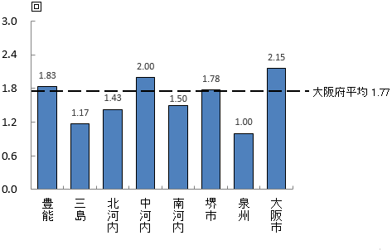

出典　大阪府「医師確保計画及び外来医療計画の策定のためのアンケート調査」

【学校医の出務有無（アンケート調査結果）】

○平成30年８月１日から令和元年７月31日の１年間に、大阪府内一般診療所で学校医の出務経験のある医師は33.5％、病院で学校医の出務経験のある医師は1.8%となっており、一般診療所の医師の方が割合は高くなっています。

図表2-5-26　学校医の出務有無（令和元年）



図表2-5-27　学校医の出務有無【一般診療所】（令和元年）

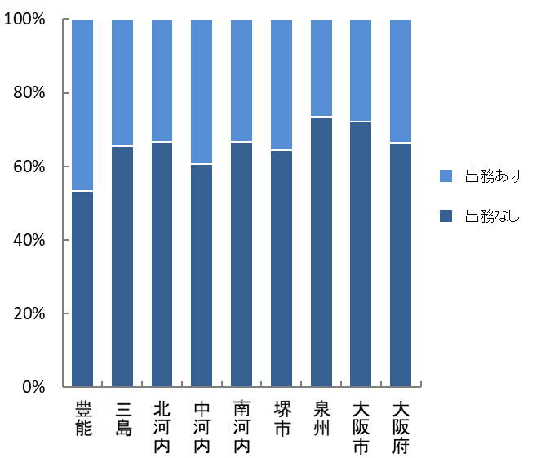

出典　大阪府「医師確保計画及び外来医療計画の策定のためのアンケート調査」

【学校医活動にかかる医師一人当たりの平均出務回数（アンケート調査結果）】

○平成30年８月１日から令和元年７月31日の１年間に、大阪府における学校医の出務経験のある医師の出務回数は、一般診療所の医師で平均0.69回、病院の医師で平均0.86回と、病院の医師の方が平均出務回数が高くなっています。

図表2-5-28　学校医活動にかかる医師一人当たりの平均出務回数（令和元年）



図表2-5-29　産業医活動にかかる医師一人当たりの平均出務回数【一般診療所】（令和元年）



出典　大阪府「医師確保計画及び外来医療計画の策定のためのアンケート調査」

【予防接種実施医療機関数】

○令和元年９月10日現在、大阪府内一般診療所において、ワクチン別に見ると最も多く予防接種が行われているのが、「インフルエンザ」5,395施設、次いで「肺炎球菌感染症」3,555施設、次いで「風しん」2,535施設となっています。

図表2-5-30　予防接種実施医療機関数【一般診療所】（令和元年）

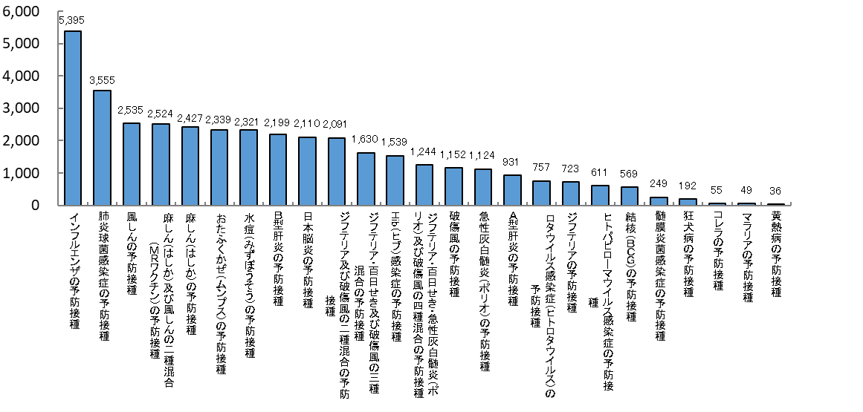

図表2-5-31　予防接種実施医療機関数【病院】（令和元年）

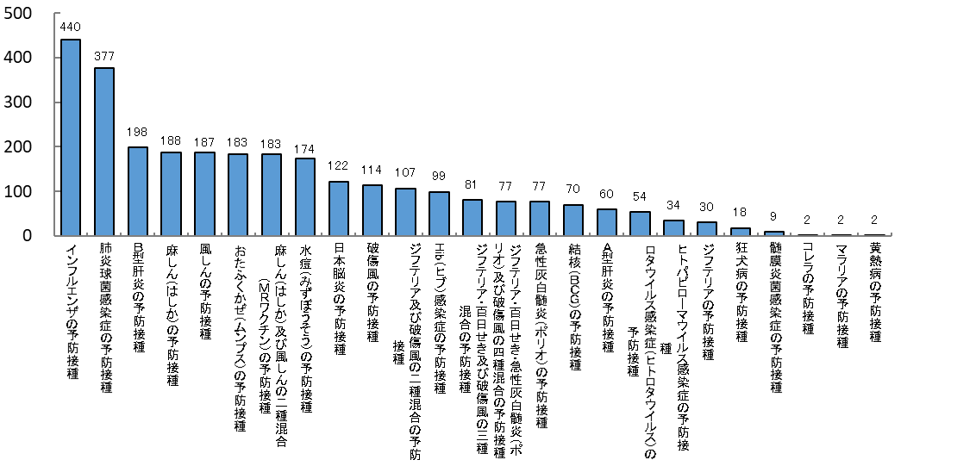

出典　大阪府医療機関情報システム

**４．医療機器**

# （１）医療機器の実態

【医療機器の保有医療機関数】

○令和元年９月10日現在、大阪府内において、CTを有する医療機関の割合は一般診療所で1.5％、病院82.1％、MRIは一般診療所で1.1％、病院で46.7％、PETは一般診療所で0％、病院で4.5％、マンモグラフィは一般診療所で4.1％、病院で29.0％、放射線治療機器（体外照射）は一般診療所で0％、病院で12.6％となっています。

図表2-5-32　医療機器の保有医療機関数【一般診療所】（令和元年）



図表2-5-33　医療機器の保有医療機関数【病院】（令和元年）



出典　大阪府「医療機関情報システム」、平成30年度病床機能報告

【医療機器の稼働率（年間算定回数／保有医療機関数）】

○平成28年４月から平成29年３月の１年間における、１施設当たりの医療機器の年間算定回数は、CTで3,872回、MRIで2,980回、PETで1,515回、マンモグラフィで311回、放射線治療機器（体外照射）で5,230回となっています。

図表2-5-34　１施設当たりの年間算定回数【病院・一般診療所】（平成28年）

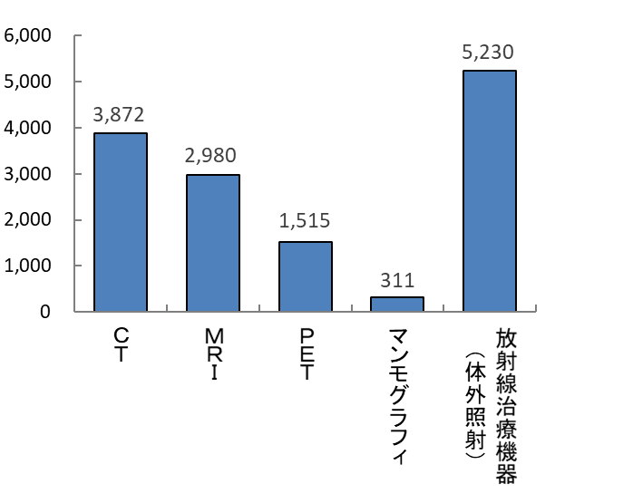

出典　厚生労働省「外来医師偏在指標に係るデータ集・グラフ」

　　　　大阪府「医療機関情報システム」

【調整人口当たりの医療機器保有台数注】

○平成30年4月1日現在、調整人口当たりの医療機器の保有台数は、全国を下回るのは、CT、ＭＲＩ、マンモグラフィ、全国を上回るのがPETと放射線治療機器となっています。

図表2-5-35　調整人口当たりの医療機器保有台数

（平成30年）

図表2-5-36　調整人口当たりの医療機器保有台数

（平成30年）

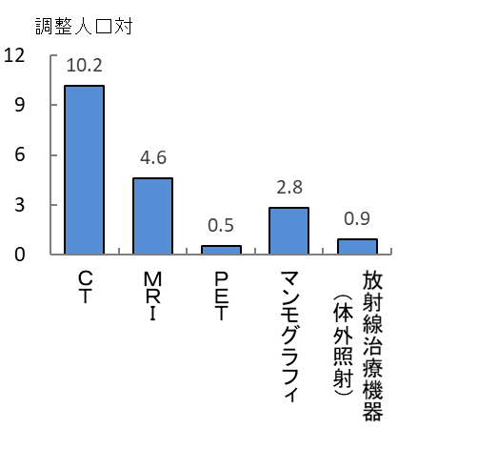

出典　厚生労働省「外来医師偏在指標に係るデータ集・グラフ」

# （２）医療機器の共同利用のあり方について

注　調整人口当たりの医療機器保有台数とは、「地域の医療機器の台数/地域の人口（10万当たり）/地域の標準化検査

率比」と定義しています。

【保有している医療機器の中で他の医療機関と共同利用を行っているもの(アンケート調査結果)】

○大阪府内において、保有する医療機器の共同利用を行っている病院の割合は、ＣＴで32.3%、MRIで43.4%、PETで58.3%、マンモグラフィで25.0%、放射線治療機器（体外照射）で12.9%となっています。

図表2-5-37　共同利用を行っている医療機器（令和元年）



出典　大阪府「医師確保計画及び外来医療計画の策定のためのアンケート調査」

【医療機器保有医療機関における診療所からの検査依頼の有無（アンケート調査結果）】

○大阪府内で医療機器を保有する病院のうち、診療所より検査依頼を受けたことがある病院の割合は、89.5%となっています。

図表2-5-38　検査依頼の有無（令和元年）



出典　大阪府「医師確保計画及び外来医療計画の策定のためのアンケート調査」

【他の医療機関と共同利用を行っていない医療機関の共同利用の予定等（アンケート調査結果）】

○大阪府内で医療機器を保有する病院（現在他の医療機関と共同利用を行っていない病院）で、今後共同利用の予定がある病院の割合は、4.7％となっています。

図表2-5-39　共同利用の予定の有無（令和元年）



図表2-5-40共同利用の予定がない場合の理由（令和元年）



出典　大阪府「医師確保計画及び外来医療計画の策定のためのアンケート調査」

【地域医療支援病院の登録機関数の割合（アンケート調査結果）】

○地域医療支援病院の登録機関注の割合は、一般診療所で28.7%、病院で14.2%となっています。

図表2-5-41　地域医療支援病院の登録機関数の割合（令和元年）



図表2-5-42　地域医療支援病院の登録機関数の割合【一般診療所】（令和元年）

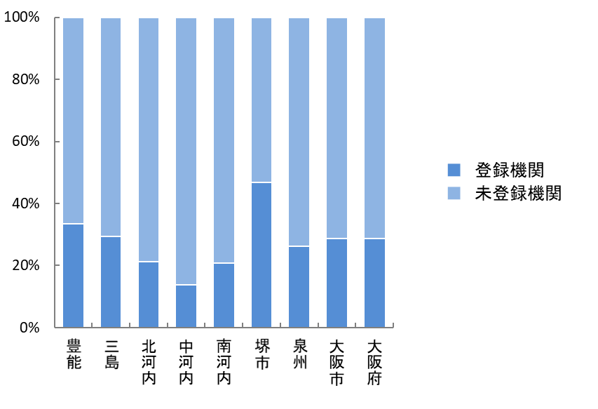

出典　大阪府「医師確保計画及び外来医療計画の策定のためのアンケート調査」

注　当該病院が地域のかかりつけ医等を支援する観点から、建物、設備、機器等を地域の医師等が利用することができる

よう、当該病院の共同利用に関する運営規定等に基づき登録した医療機関をいいます。

【医療機器の共同利用管理加算の算定有無（アンケート調査結果）】

○大阪府内の医療機関において、医療機器の共同利用管理加算を算定している医療機関の割合は、一般診療所で0.5％、病院で4.2％となっています。

図表2-5-43　医療機器の共同利用管理加算の算定有無（令和元年）



図表2-5-44　共同利用管理加算の算定有無【一般診療所】（令和元年）

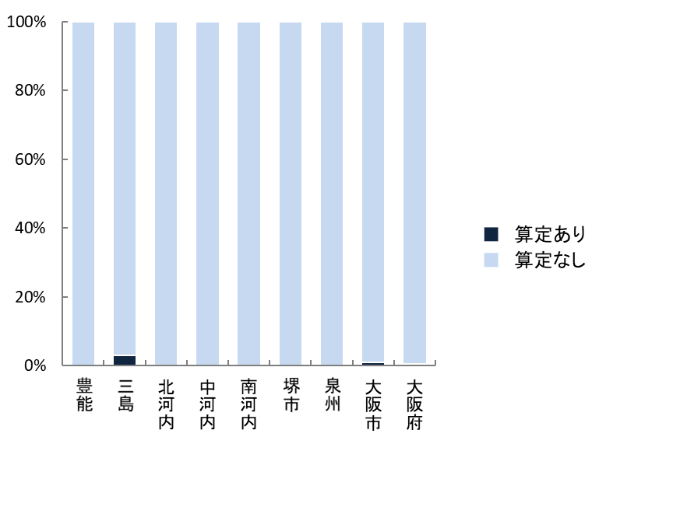

出典　大阪府「医師確保計画及び外来医療計画の策定のためのアンケート調査」

【他の医療機関への画像検査依頼の有無（アンケート調査結果）】

○大阪府内の医療機関において、他の医療機関へ画像検査依頼をしたことがある医療機関の割合は、一般診療所で82.6％、病院で67.5％となっています。

図表2-5-45　他の医療機関へ画像検査依頼をしたことがあるかの有無（令和元年）



図表2-5-46　他の医療機関への画像検査依頼の有無【一般診療所】（令和元年）

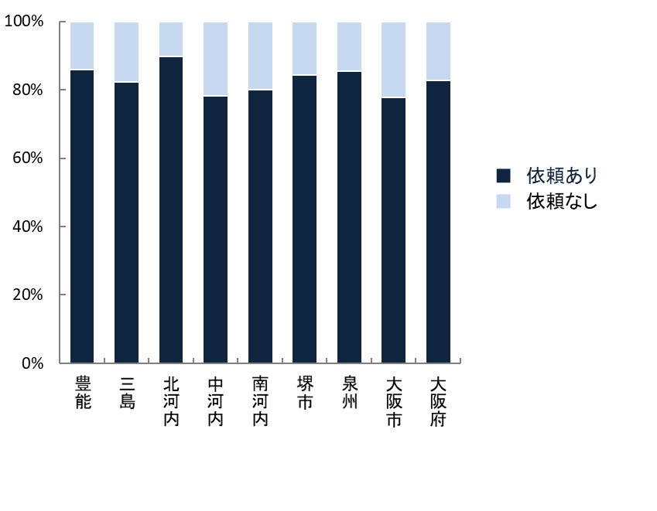

出典　大阪府「医師確保計画及び外来医療計画の策定のためのアンケート調査」

【自院に検査機器がない場合の対応（アンケート調査結果）】

○大阪府内の医療機関において、自院に検査機器がない場合の対応は、連携している病院に検査を依頼（オープン検査）する医療機関が一般診療所で45.0%、病院で43.3％、診療情報提供書を作成し病院を紹介する医療機関が、一般診療所で80.7%、病院で81.1 %、血液検査等でのみ診断する医療機関が、一般診療所で10.2%、病院で5.5%となっています。

図表2-5-47　自院に検査機器がない場合の対応（令和元年）



図表2-5-48　自院に検査機器がない場合の対応【一般診療所】（令和元年）

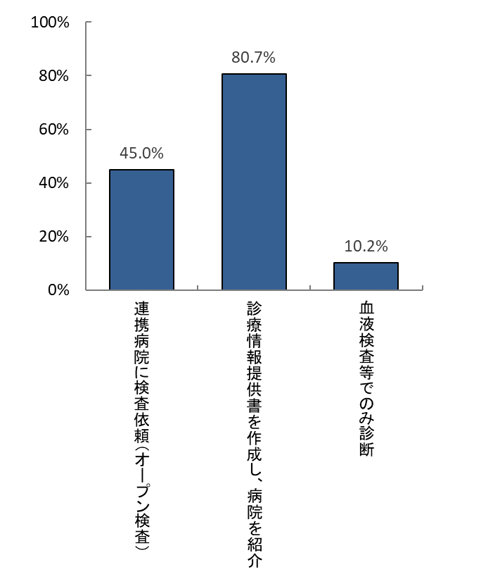

出典　大阪府「医師確保計画及び外来医療計画の策定のためのアンケート調査」

【医療機器別共同利用希望医療機関の割合（アンケート調査結果）】

○医療機器別共同利用希望医療機関の割合は、ＣＴでは一般診療所24.4％、病院7.9%、MRIでは一般診療所26.6％、病院18.2%、PETでは一般診療所10.6％、病院17.9%、マンモグラフィでは一般診療所6.7％、病院7.2%、放射線治療機器（体外照射）では一般診療所1.8％、病院7.9%となっています。

図表2-5-49　医療機器別共同利用希望医療機関の割合（令和元年）



図表2-5-50　医療機器別共同利用希望医療機関の割合【一般診療所】（令和元年）

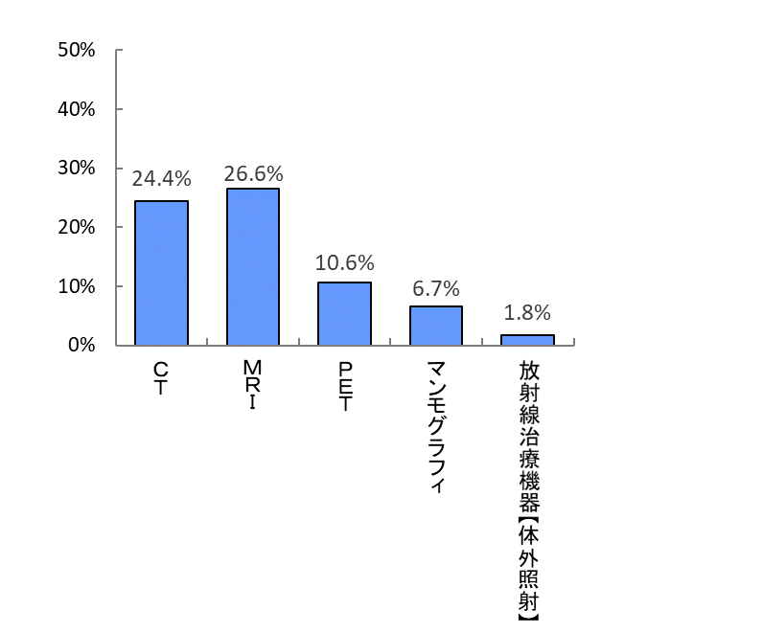

出典　大阪府「医師確保計画及び外来医療計画の策定のためのアンケート調査」

医療機関（病院/一般診療所）の所在地マップ（地方厚生局届出情報）

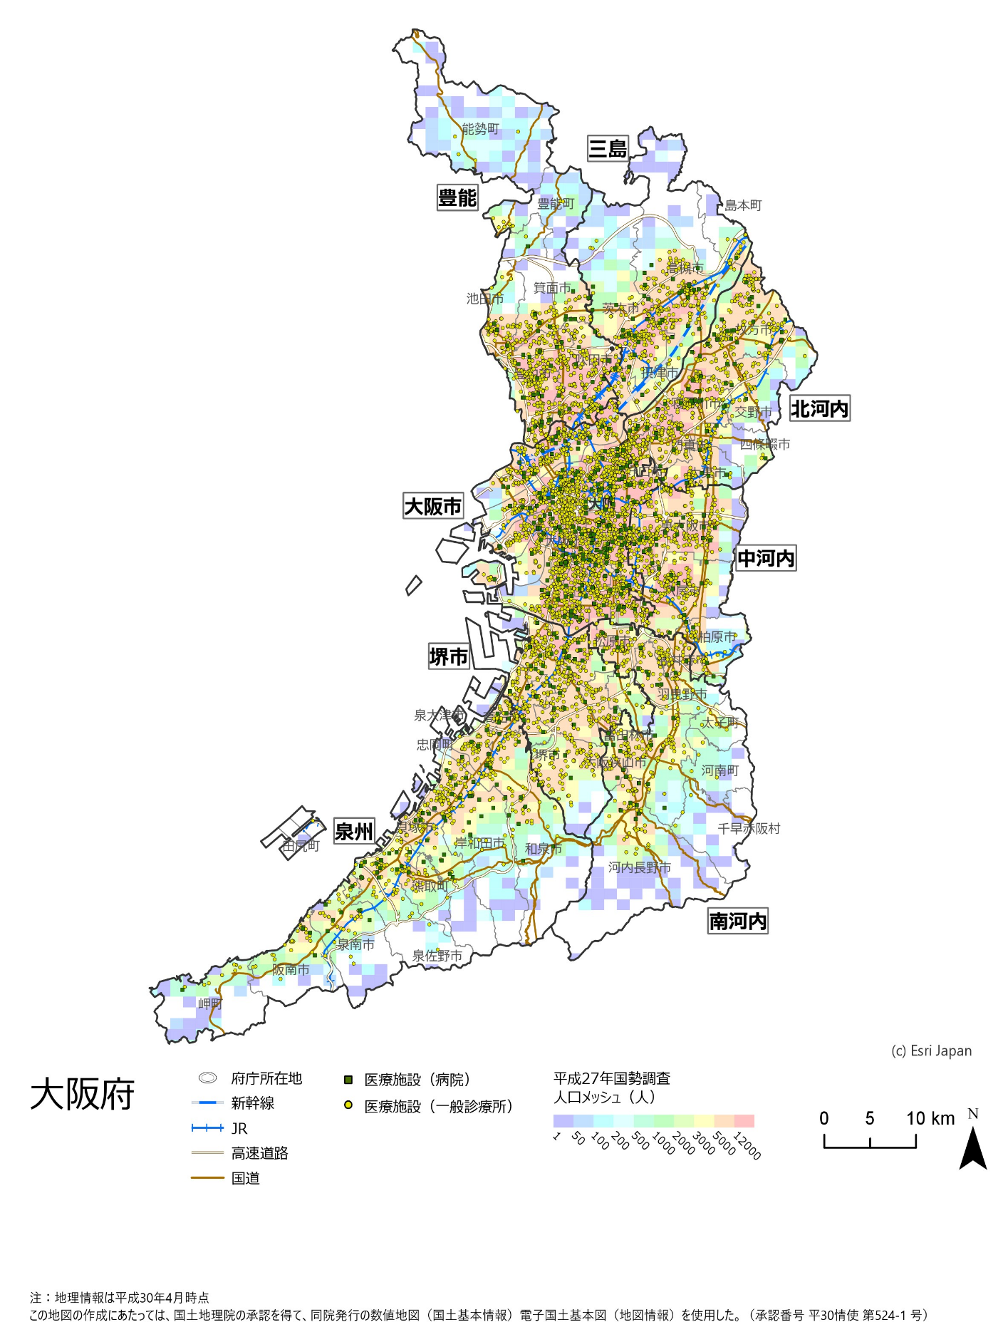

医療機器保有医療機関の所在地マップ（平成29年度病床機能報告データ）

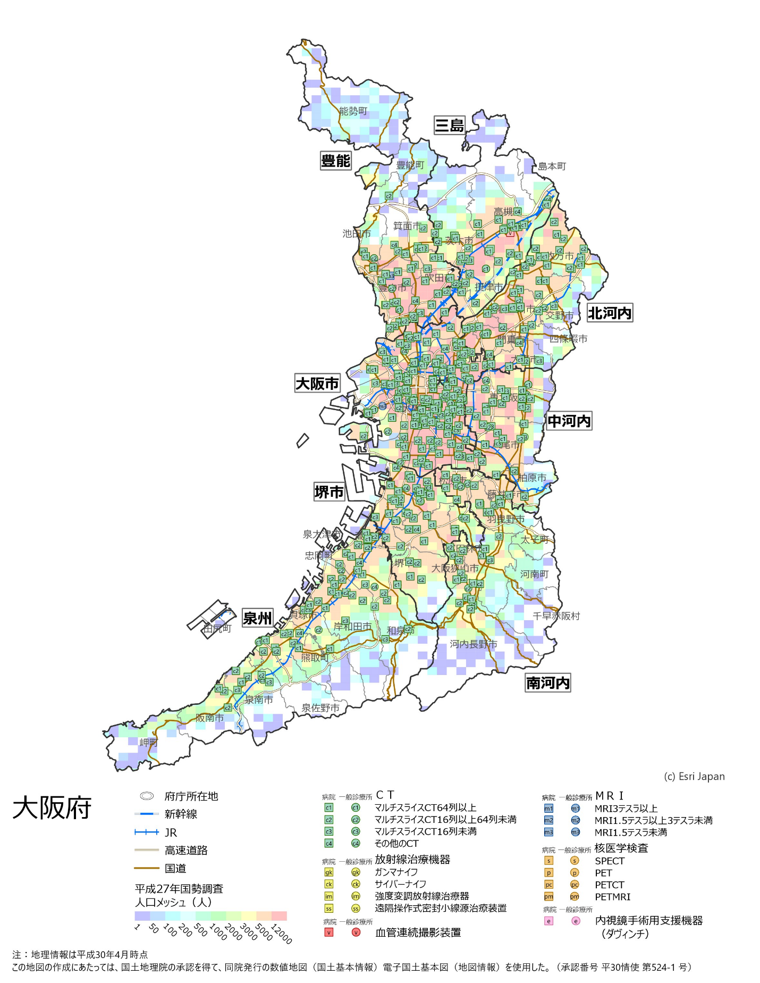

図表2-5-60　共同利用であればぜひ活用したい医療機器（令和元年）